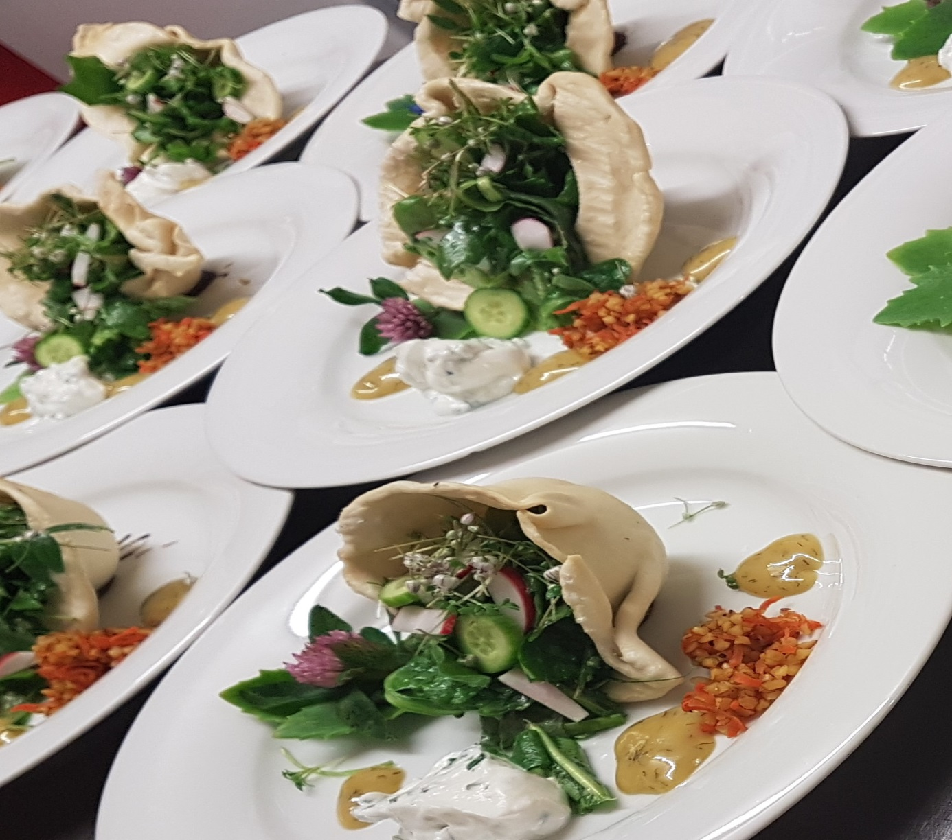

**Kräuterführung mit Herrn Dr. Rainer Wiertz und anschließendem Kräutermenü (4-Gänge)**

**Termin: 14.06.2018**

**Treffpunkt : 16.00 Uhr Parkplatz Hotel Talschenke**

**Kosten pro Teilnehmer :**

**23,50 € ( vegetarisches Menü)**

**28,50 € ( Hauptgang mit Fisch oder Fleisch )**

**Anmeldung erforderlich, da Teilnehmerbegrenzung.**

**Telef. 02429-7153**